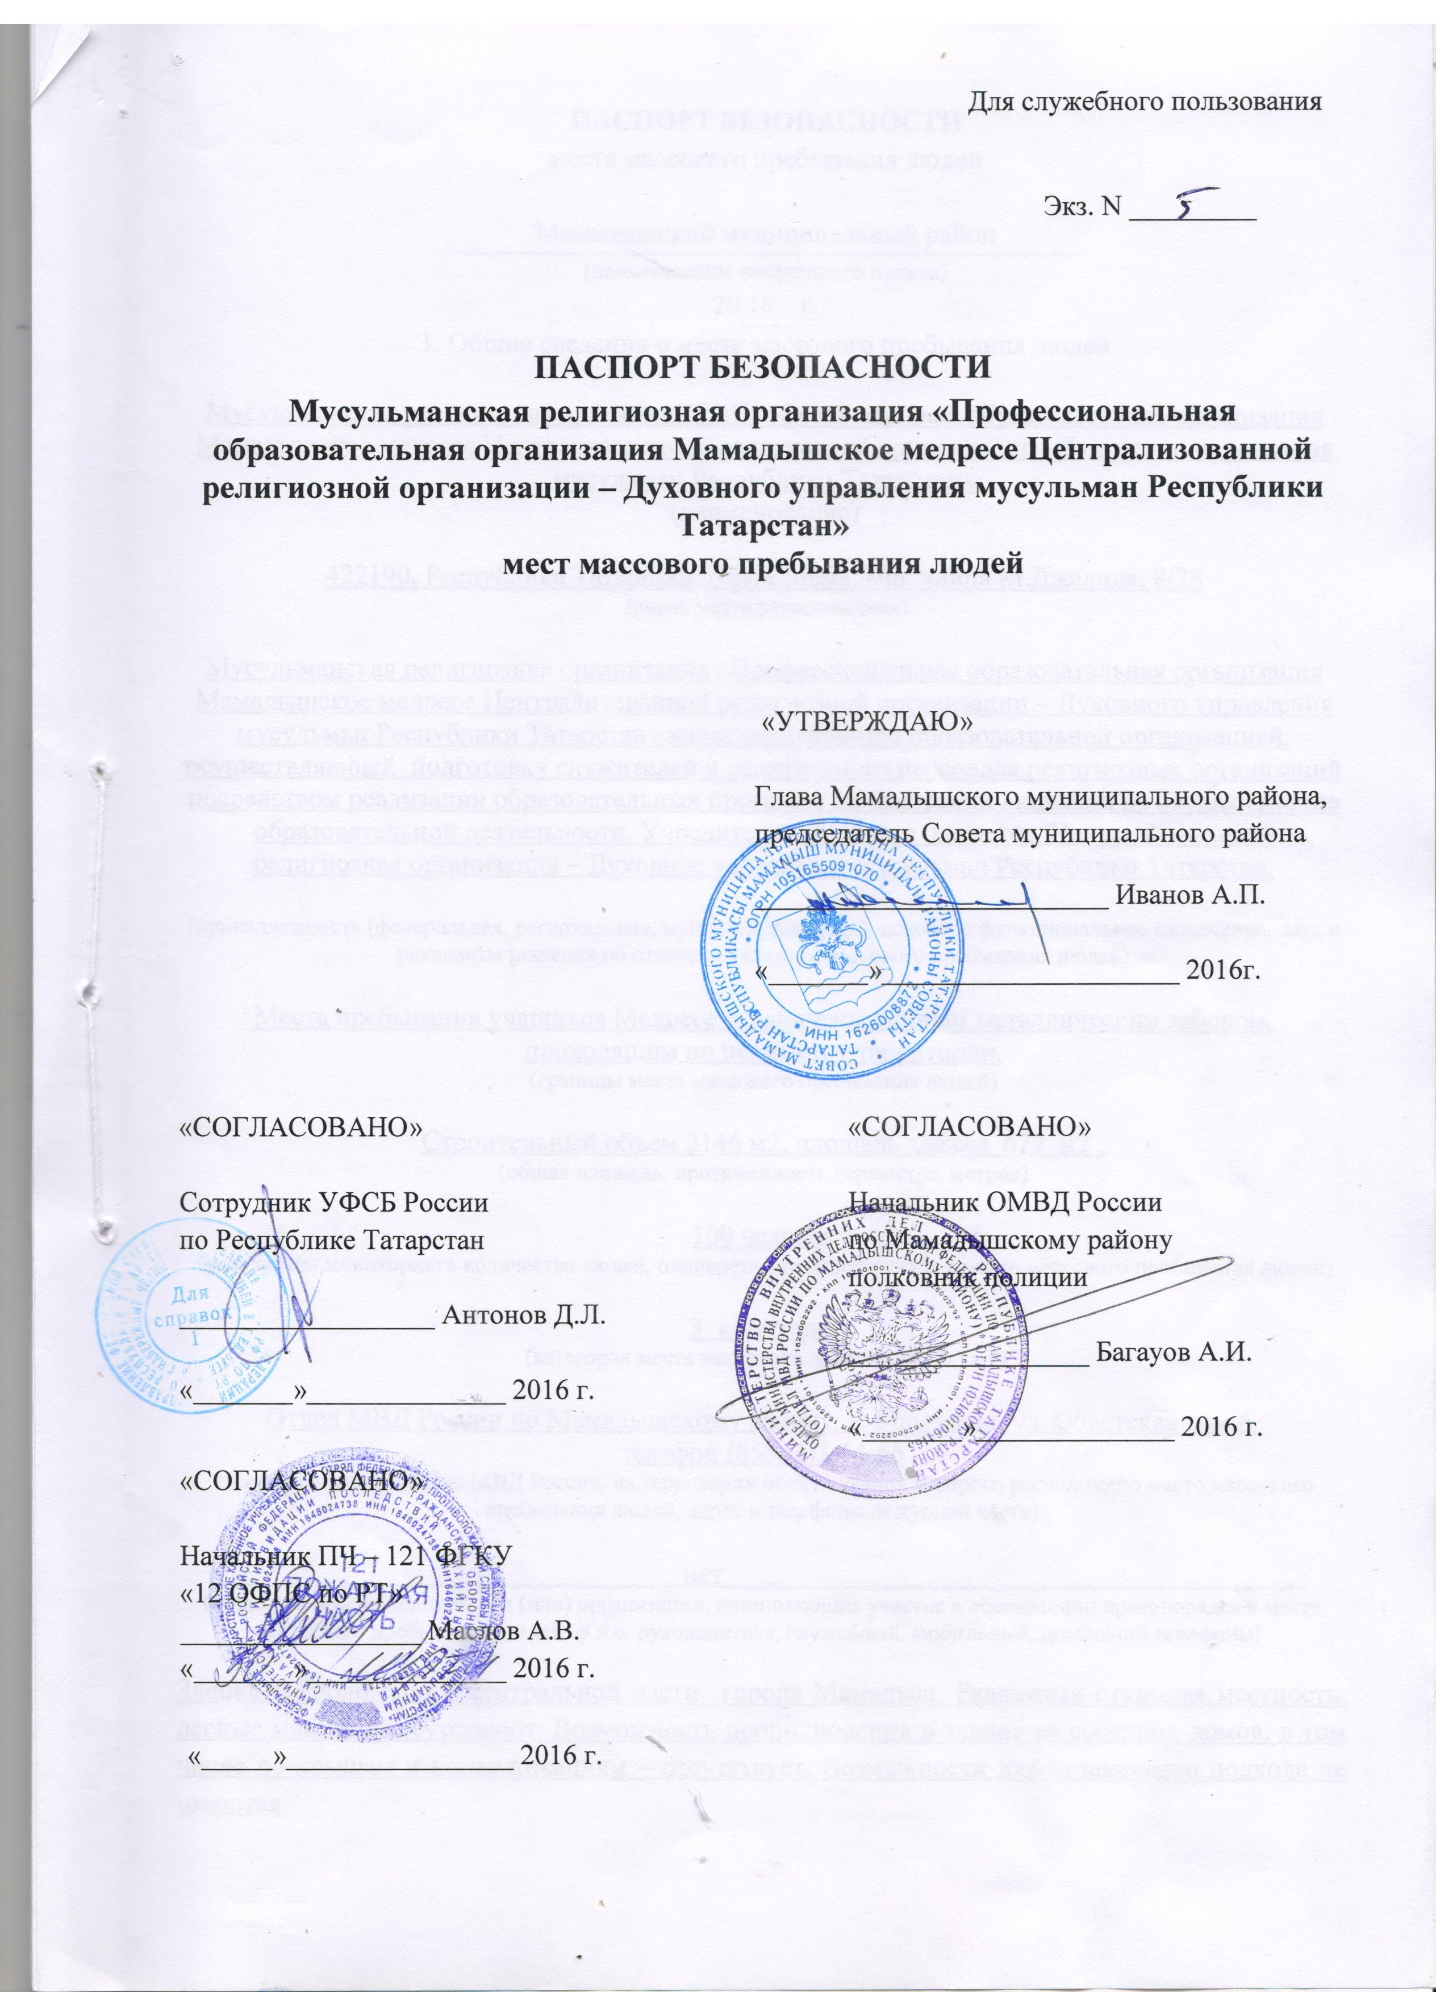

ПАСПОРТ БЕЗОПАСНОСТИ
места массового пребывания людей

Мамадышский муниципальный район
(наименование населенного пункта)
20 | 16 | г.
1. Общие сведения о месте массового пребывания людей
Мусульманская религиозная организация «Профессиональная образовательная организация Мамадышское медресе Централизованной религиозной организации – Духовного управления мусульман Республики Татарстан»
(наименование)

422190, Республика Татарстан, город Мамадыш, улица М.Джалиля, 8/28
(адрес места расположения)
Мусульманская религиозная организация «Профессиональная образовательная организация Мамадышское медресе Централизованной религиозной организации – Духовного управления мусульман Республики Татарстан» является духовным образовательной организацией, осуществляющей подготовку служителей и религиозного персонала религиозных организаций посредством реализации образовательных программ на основании лицензии на осуществление образовательной деятельности. Учредителем Медресе является Централизованная религиозная организация – Духовное управление мусульман Республики Татарстан.
(принадлежность (федеральная, региональная, муниципальная, др.), основное функциональное назначение, дата и реквизиты решения об отнесении к месту массового пребывания людей)

Места пребывания учащихся Медресе ограничены единым металлическим забором, проходящим по периметру территории.
(границы места массового пребывания людей)

Cтроительный объем 2146 м2, площадь здания 672 м2 ,
(общая площадь, протяженность периметра, метров)

100 человек
(результаты мониторинга количества людей, одновременно находящихся в месте массового пребывания людей)

3 категория
(категория места массового пребывания людей)

Отдел МВД России по Мамадышскому району, г. Мамадыш, ул. Советская дом 6,
телефон (85563)3-14-65
(территориальный орган МВД России, на территории обслуживания которого расположено место массового пребывания людей, адрес и телефоны дежурной части)

_________________________________нет________________________________________ _
(общественные объединения и (или) организации, принимающие участие в обеспечении правопорядка в месте массового пребывания людей, ф.и.о. руководителя, служебный, мобильный, домашний телефоны)

Здание расположено в центральной части города Мамадыш. Равнинная открытая местность, лесные массивы отсутствуют. Возможность проникновения в здание из соседних домов, в том числе по крышам и коммуникациям – отсутствует. Возможности для незаметного подхода не имеются.
(краткая характеристика местности в районе расположения места массового пребывания людей, рельеф, прилегающие лесные массивы, возможность незаметного подхода)
2. Сведения об объектах, расположенных в месте массового пребывания людей

N  п/п | Наименование объекта | Характеристика объекта, сведения о форме собственности, владельце (руководителе), режим работы объекта | Место расположения объекта | Сведения  о технической укрепленности и организации охраны объекта
1 | Учебный корпус | Мусульманская религиозная организация «Профессиональная образовательная организация Мамадышское медресе Централизованной религиозной организации – Духовного управления мусульман Республики Татарстан» | 422190, Республика Татарстан, город Мамадыш, улица М.Джалиля, 8/28 | 3-х этажное кирпичное здание, имеется система видеонаблюдения.

3. Сведения об объектах, расположенных в непосредственной близости к месту массового пребывания людей.

N п/п | Наименование  объекта | Характеристика объекта по видам значимости и опасности | Сторона  расположения объекта | Расстояниедо места массового пребывания людей (метров)
1 | Организация «Детская школа искусств имени города Мамадыш имени композиторов Яруллиных» | Здание административного порядка  Объекты не представляют опасности. | Западная | 6 м
2 | Жилой дом | Объекты не представляют опасности. | Юго-Восточная | 4 м

4. Размещение места массового пребывания людей по отношению к транспортным коммуникациям

N п/п | Вид транспорта и транспортных коммуникаций | Наименование объекта транспортной коммуникации | Расстояние до транспортных коммуникаций (метров)
1 | Автомобильный (магистрали, шоссе, дороги, автовокзалы, автостанции) | Проезжая часть по улице М.Джалиля, улице Карла Маркса | 100
2 | Железнодорожный (железнодорожные пути, вокзалы, станции, платформы, переезды) | Железнодорожный вокзал Кукмор | 69000
3 | Воздушный (аэропорты, аэровокзалы, военные аэродромы, вертолетные площадки, взлетно-посадочные полосы) | Аэропорт «Бегишево»  Набережные Челны | 100000
4 | Водный (морские и речные порты, причалы) | Речной порт Казань | 170000

5. Сведения об организациях, осуществляющих обслуживание места массового пребывания людей

N п/п | Наименование организации, адрес, телефоны, вид собственности, руководитель | Вид деятельности по обслуживанию | График проведения работ
6. Общие сведения о работниках и (или) арендаторах места массового пребывания людей, а также объектов, расположенных в месте массового пребывания людей

_____________________________13 ______________________________
(численность работников)

_____________________ 100_________________________________
(средняя и максимальная посещаемость объекта, количество одновременно пребывающих людей)

Арендаторов нет
(сведения об арендаторах)

7. Сведения о потенциально опасных участках и (или) критических элементах места массового пребывания людей

N п/п | Наименование потенциально опасного участка или критического элемента | Количество работающих человек | Характер возможной чрезвычайной ситуации
1 | Учебный корпус | 100 | Взрыв, захват заложников

8. Возможные противоправные действия в месте массового пребывания людей:

а) Взрыв; захват заложников; поджог или неосторожное обращение с огнем;применение сильно-действующих отравляющих, радиоактивных, химических и биологических веществ, способных привести к массовой гибели людей
(описание возможных противоправных действий (совершение взрыва, поджога или иных действий, направленных на причинение вреда жизни и здоровью людей, разрушение расположенных в месте массового пребывания людей объектов и сооружений или угроза совершения указанных действий, захват заложников, вывод из строя или несанкционированное вмешательство в работу различных коммуникаций, иные ситуации)

б) отсутствуют______________________________
(зафиксированные диверсионно-террористические проявления в месте массового пребывания людей или в районе его расположения, их краткая характеристика)
9. Оценка социально-экономических последствий террористического акта в месте массового пребывания людей

N п/п | Террористическая угроза | Прогнозируемое количество пострадавших в результате террористического акта (человек) | Масштаб последствий террористического акта
1 | Взрыв | 100 | Гибель и ранение людей, разрушение учебных зданий
2 | Захват заложников | 100 | Гибель и ранение людей, разрушение учебных зданий
3 | Поджог или неосторожное обращение с огнем | 100 | Гибель и ранение людей, разрушение учебных зданий
4 | Применение сильнодействующих отравляющих, радиоактивных, химических и биологических веществ, способных привести к массовой гибели людей | 100 | Гибель и ранение людей, разрушение учебных зданий

10. Силы и средства, привлекаемые для обеспечения антитеррористической защищенности места массового пребывания людей:

а)

Служба спасения 112;

ФСБ России по РТ в городе Елабуга, ул. Разведчиков, 58, телефон 3-22-25;
Отдел МВД России по Мамадышскому району, ул. Советская, дом 6, тел. 3 – 14 – 65;
Республика Татарстан, г. Мамадыш, ул. М. Джалиля, 8/28; Хабибуллин Альберт Мусович телефон: 89172802391 : 8 (85563) 3-19-17;

(территориальный орган МВД России, подразделение ведомственной охраны, частная охранная организация, общественное формирование; адрес, ф.и.о., телефон руководителя, телефоны дежурной части, номер, дата выдачи и срок действия лицензии на осуществление охранной деятельности (для частных охранных организаций)

б) Объект находится на территории обслуживания ОМВД России по Мамадышскому району, телефон 3-14-65
Ориентировочное время прибытия нарядов полиции:
- Экипаж ОВО к объекту – в течение 5 минут.
(маршруты автопатрулей полиции, приближенные к месту массового пребывания людей, график объезда места массового пребывания людей, время прибытия группы быстрого реагирования подразделения полиции от места постоянной дислокации)

в) Не имеется_____________________________________
(наличие и характеристика стационарных постов полиции в месте массового пребывания людей, их дислокация, техническая оснащенность, режим службы)

г) состав наряда, обеспечивающего охрану общественного порядка в месте массового пребывания людей, отдельно по его принадлежности и виду: не имеется
Вид наряда | Количество
 | единиц | человек
Стационарный пост полиции | Не имеется
Пеший внутренний пост полиции | Не имеется
Суточный пост | Не имеется
12-часовой пост | Не имеется
8-часовой пост | Не имеется
Всего | Не имеется

д) не имеется ;
(сведения о наличии добровольной народной дружины или других организаций по охране общественного порядка)
е) _____________________________не имеется__________________________________;
(огнестрельное оружие и патроны к нему, количество отдельно по каждому виду, типу, модели; защитные средства, тип, количество; специальные средства, тип, количество; служебные собаки, есть, нет, если есть - сколько, какой породы)
ж) организация оповещения и связи
_______________________телефон__________________________
(между постами: телефоны, радиостанции)
_________________телефон____________________
(между постами и дежурной частью: телефоны, радиостанции)
________________________3-14-65, 3-13-65, 3-14-84_____________________ ___
(телефоны частных охранных организаций, диспетчерских и дежурных служб (города, района)
(85563) 31465 и (85563) 32237
(телефоны дежурных территориального органа безопасности, территориальных органов МВД России и МЧС России)
(85563) 3-14-84
(телефоны исполнительного органа государственной власти субъекта Российской Федерации или органа местного самоуправления по подведомственности места массового пребывания людей)
Зональный ПСО ПСС РТ МЧС РТ, на трассе М7, 30 км.
(наименование ближайших подразделений аварийно-спасательных служб и расстояние до них, километров)

11. Меры по инженерно-технической, физической защите и пожарной безопасности места массового пребывания людей:
а) наличие и характеристика инженерно-технических средств
По периметру объекта имеется ограждение, металлический забор, высотой 1 метр. Вход на территорию осуществляется через 2 калитки. Проход персонала и учащихся на территорию производится через калитки, не оборудованные средствами повышения уровня физической защиты.
На окна цокольного и первого этажа приставлены решетки. Медресе оборудовано системой видеонаблюдения и видеорегистрации со сроком архивирования и хранения информации более 30 суток с выводом на монитор установленный в кабинете директора. Всего установлено 10 камер.
Наружные камеры видеонаблюдения:
1 камера – установлена над входом, охватывает территорию центрального входа;
2 камера – расположена на фасаде здания, охватывает территорию центрального входа;
3 камера – направлена на фасад здания, охватывает территорию центрального входа и часть улицы;

Внутренние камеры видеонаблюдения:
1 камера – установлена на первом этаже в вестибюле, охватывает центральный вход;
2 камера – установлена на цокольном этаже, охватывает вход в столовую;
3 камера – установлена в столовой, охватывает рабочую зону столовой;
4 камера – установлена в холе первого этажа, охватывает вход в классы:
5 камера – установлена в коридоре первого этажа при подъеме на лестницу;
6 камера – установлена в холе второго этажа, охватывает вход в классы и туалет;
7 камера – установлена в коридоре второго этажа при подъеме на лестницу;

В приемной директора установлена кнопка тревожной сигнализации экстренного вызова наряда полиции с выводом на ПЦО ОВО по Мамадышскому району – филиал ФГКУ УВО МВД по РТ.
Система освещения осуществляется при помощи светильников, расположенных на территории, установленных на столбах ЛЭП, в количестве 3 штук, в исправном состоянии.
(ограждение места массового пребывания людей, инженерные заградительные сооружения, препятствующие несанкционированному проезду транспорта на территорию места массового пребывания людей, камеры системы видеоконтроля, места их расположения, устойчивость функционирования системы видеоконтроля, стационарные колонны (стойки) экстренного вызова наряда полиции и обратной связи с дежурной частью территориального органа МВД России, количество и места их расположения, опоры освещения, их количество, работоспособность, достаточность освещенности всей территории места массового пребывания людей)
б)обеспечение пожарной безопасности:
Помещения объекта оборудованы средствами пожарной сигнализации «Стрелец – мониторинг». Имеются первичные средства пожаротушения, огнетушитель в количестве 2 штук, 3 пожарных крана. Система оповещения и управления эвакуацией голосовое.
(пожарная сигнализация, места расположения первичных средств пожаротушения)
в) система оповещения и управления эвакуацией:

Пути эвакуации обозначены на схемах эвакуации. Эвакуация проводится через основные и запасные выходы зданий. Первый эвакуационный выход осуществляется с вестибюля первого этажа на ул.М. Джалиля.

Второй эвакуационный выход осуществляется со второго этажа по пожарной лестнице из здания, дверь одностворчатая металлическая, запирается на один врезной замок.

Третий эвакуационный выход осуществляется с третьего этажа по пожарной лестнице на улицу, дверь одностворчатая металлическая, запирается на один врезной замок.
(характеристика, пути эвакуации)
12. Оценка достаточности мероприятий по защите критических элементов и потенциально опасных участков места массового пребывания людей
N п/п | Наименование критического элемента или потенциально опасного участка | Выполнение установленных требований | Выполнение задачи по физической защите | Выполнение задачи по предотвращению террористического акта | Вывод о достаточности мероприятий по защите | Компенсационные мероприятия
1 | Входная группа в учебный корпус | Выполняется полностью | Выполняется полностью | Выполняется полностью | Выполняется полностью | Выполняется полностью

13. Выводы о надежности охраны места массового пребывания людей и рекомендации по укреплению его антитеррористической защищенности:

а) К антитеррористической и противодиверсионной устойчивости объект – ограничено готов. По вопросам антитеррористической защищенности и готовности формирований ГО службы охраны общественного порядка ограничено соответствует предъявляемым требованиям.
(выводы о надежности охраны и способности противостоять попыткам совершения террористических актов и иных противоправных действий)

б) Недостатки в обеспечении антитеррористической защищенности объекта:
- на входе установить один стационарный металлодетектор для осуществления контролируемого допуска граждан (из расчета 300 человек/час), предусмотрев сотрудника для работы на данном оборудовании;
Срок устранения – 6 месяцев;
- установить 1 наружную камеру видеонаблюдения охватывающая территорию центрального входа, по 1 внутренней камере видеонаблюдения на 2 и 3 этажи, архивирование и хранение информации должно составлять не менее 30 суток, согласно распоряжению Кабинета Министров Республики Татарстан от 26.10.2015 № 2399-р (утверждает рекомендации к оснащению объектов массового пребывания людей камерами видеонаблюдения).
Срок устранения – 6 месяцев;
- на посту охраны установить видеомонитор, с выводом на него всех камер видеонаблюдения;
Срок устранения – 6 месяцев;
- обеспечить выставление одного поста охраны в рабочее время;
Срок устранения – 1 месяц;
- схема эвакуации должна соответствовать ГОСТ Р 12.2.143-2009;
Срок устранения – 1 месяц;
- обеспечить все телефонные аппараты автоматическим определителем номера;
Срок устранения – 3 месяца;
- определить должностное лицо, ответственное за проведение мероприятий по обеспечению антитеррористической защищенности объекта и его взаимодействие с территориальными органами УФСБ России по Республике Татарстан и МВД по Республике Татарстан;
Срок устранения – 1 месяц;
- разработать и утвердить:
1) план охраны (по защите и прикрытию) объекта при угрозе или совершении террористического акта (утверждается руководителем учреждения, подписывается лицом, ответственным за выполнение мероприятий по антитеррористической защите объекта, согласуется с территориальными подразделениями органов безопасности и внутренних дел);
- разработать схему оповещения, которая должна обеспечивать оперативное информирование всего персонала об угрозе совершения или о совершении противоправных действий;
3) инструкцию по пропускному и внутриобъектовому режиму (утверждается руководителем учреждения, подписывается ответственным лицом за выполнение мероприятий по антитеррористической защите объекта, согласуется с руководителем подразделения охраны и доводится до всех сотрудников объекта);
4) планы обеспечения безопасности объекта (текущий и перспективный, которые утверждаются руководителем учреждения и подписываются лицом, ответственнымза выполнение мероприятий по антитеррористической защите объекта);
5) план локализации и ликвидации аварийных ситуаций на объекте;
- инструкцию о действиях служб и сотрудников при выявлении вызывающих подозрение предметов, а также при возникновении и ликвидации кризисных ситуаций с доведением их под роспись до каждого сотрудника;
Срок устранения – 1 месяц.

_________________________________________________________________
(первоочередные, неотложные мероприятия, направленные на обеспечение антитеррористической защищенности, устранение выявленных недостатков)

в) требуемое финансирование обеспечения мероприятий по антитеррористической защищенности места массового пребывания людей:
- на входе установить один стационарный металлодетектор для осуществления контролируемого допуска граждан (из расчета 300 человек/час), предусмотрев сотрудника для работы на данном оборудовании– 121 635 руб., из них стоимость оборудования 102 200 руб., стоимость расходных материалов – 105 руб., стоимость монтажа – 19 330 руб.
- установить 1 наружную камеру видеонаблюдения охватывающая территорию центрального входа, по 1 внутренней камере видеонаблюдения на 2 и 3 этажи, архивирование и хранение информации должно составлять не менее 30 суток, согласно распоряжению Кабинета Министров Республики Татарстан от 26.10.2015 № 2399-р (утверждает рекомендации к оснащению объектов массового пребывания людей камерами видеонаблюдения) - 30 000 рублей;
- на посту охраны установить видеомонитор, с выводом на него всех камер видеонаблюдения - 120 000 рублей;
- обеспечить выставление одного поста охраны в рабочее время – 6 000 рублей;
- обеспечить все телефонные аппараты автоматическим определителем номера – 4 000 рублей;
Общая сумма необходимых финансовых средств составляет - 281 635 рублей;
(требуемое финансирование обеспечения мероприятий по антитеррористической защищенности места массового пребывания людей)
14. Дополнительная информация_________________________________________________
(дополнительная информация с учетом особенностей места массового пребывания людей)
Приложения: | 1. Акт обследования места массового пребывания людей.  2. План-схема места массового пребывания людей с привязкой к местности и с указанием расположения объектов, находящихся на территории места массового пребывания людей и в непосредственной близости к нему, постов охраны, маршрутов патрулирования нарядов полиции, расположения инженерно-технических средств, расположения произведений монументального искусства, мест отдыха (лавочек, скамеек, детских площадок, летних кафе и др.), мусорных контейнеров.  3. Схемы коммуникаций места массового пребывания людей (водоснабжения, электроснабжения, газоснабжения и др.).  4. Инструкция по эвакуации людей.  5. Лист учета корректировок.
Мусульманская религиозная организация «Профессиональная образовательная организация Мамадышское медресе Централизованной религиозной организации – Духовного управления мусульман Республики Татарстан»

Хабибуллин А.М.
(подпись) |  | (Ф.И.О)
(правообладатель места массового пребывания людей)
Составлен "___ " января 2016 г.

Приложение 3.
Схема водоснабжения Мусульманской религиозной организации «Профессиональная образовательная организация Мамадышское медресе Централизованной религиозной организации – Духовного управления мусульман Республики Татарстан»

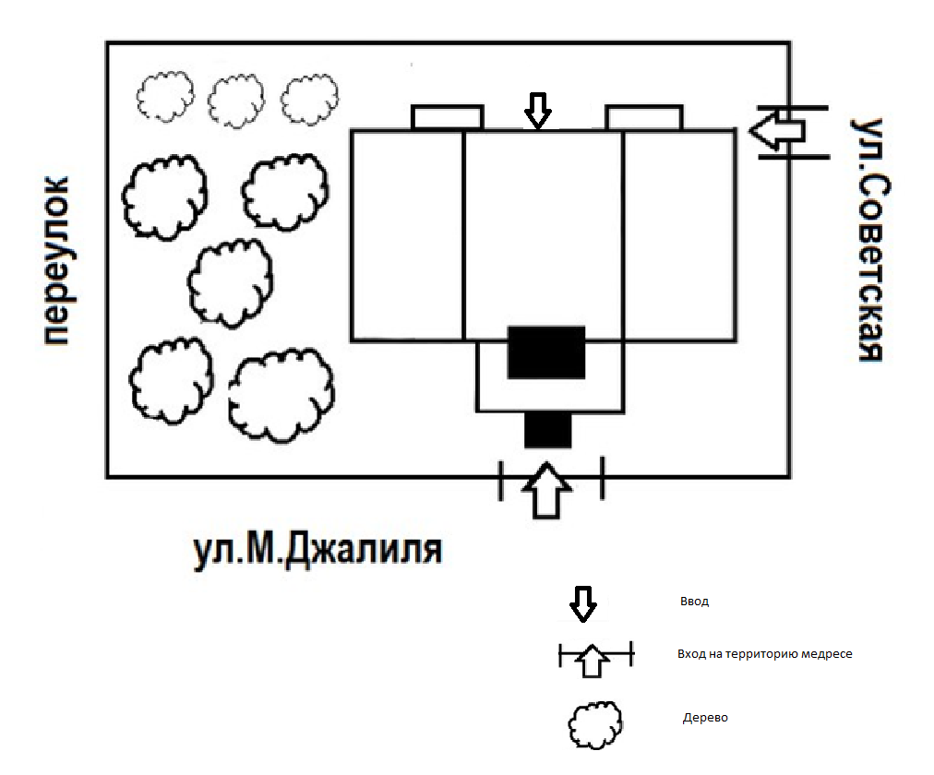

Приложение 5.
Лист учета корректировок.

№ | Какая корректировка внесена | Причина внесения корректировки | Дата внесена корректировка

